第５章 届出の綴り方
届出書類は、下記のとおり２冊に綴じて届出をして下さい。
（大阪府提出用・届出者控え用それぞれに２冊綴じですので、計４冊となります。）
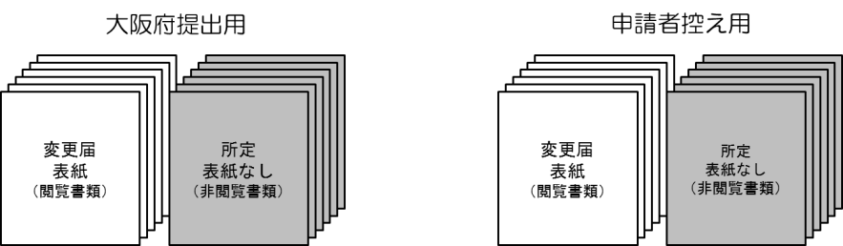
ホッチキス止めしないで下さい。

必要な届出書類については、P.2-1以降をご覧下さい。また、届出書類と別に各種確認書類が必要です。
なお、変更届における閲覧に供しない書類には、所定の表紙はございません。

※ただし、全部の業種を廃業する場合は、閲覧に供する書類の表紙（変更届表紙）を使用してください。

☆変更届の提出について
○提出用（閲覧書類と非閲覧書類に分けたもの）と控え用（閲覧書類と非閲覧書類に分けたもの）をご用意下さい。
○非閲覧書類に表紙は必要ありません。
○郵送での届出の場合は、返信用の副本又はハガキのどちらかを必ず同封して下さい。
※郵送についてはP.0-２を参照して下さい。
本取扱いは平成２７年４月１日に改正された建設業法により、閲覧に供する書類のうち、個人情報が含まれる書類について、その対象から除外することとなったことによるものです。

■ 表紙（閲覧に供する書類）に綴じる書類

■ 閲覧に供しない書類（所定の表紙なし）

※全部の業種を廃業する場合は、閲覧に供する書類の表紙（変更届表紙）を使用してください。

■ 届出書等を提出される方の本人確認

各受付窓口において申請・届出の提出や通知書等を受領する際、その方の本人確認をさせていただきます。
各受付窓口にてその都度、次の書類（現在有効な原本）をご提示ください。

本人確認に必要な書類（いずれかの現在有効な原本を提示してください）

ア ≪行政書士及び行政書士の補助者以外の方≫
- 運転免許証
- 外国人登録証明書（在留カード・特別永住者証明書）
- 住民基本台帳カード
- マイナンバーカード
- パスポート（旅券）
- 身体障害者手帳
- 官公庁又は公的機関や団体が発行している資格証 他
なお、届出者の役員・従業員にあっては
（8） 届出者の発行する名刺以外の身分証明書でも可とします。

イ ≪行政書士の方≫・・・（９）行政書士証票

ウ ≪行政書士の補助者の方≫・・・（１０）行政書士補助者証

※届出者以外の方が届出書等を提出される場合は、届出書等を提出される方の本人確認とあわせて、届出者からの委任状が必要となります。

※大阪府建設業法施行細則により、委任状の様式を定めました。（平成23年10月1日施行）
委任状の様式と記載例はP.6-28～P.6-29をご覧ください。また別冊「建設業許可申請の手引き」にFAQを掲載しています。

建設業許可に関する申請及び届出については相談コーナーをご利用ください
（申請書類事前チェックコーナー及び電話相談は相談業務委託業者が運営しております）
【対面相談】
(申請書類事前チェックサービスコーナー)
場 所：建築振興課 申請会場内
相談日：月曜日～金曜日
（祝日・年末年始を除く）
時 間：午前9時30分～午後5時
※午後5時に終了しますので
余裕を持ってご来庁ください。
【電話相談】
相談専用：06-6210-9735
代表電話：06-6941-0351
（内線3089・3090）
時 間：午前9時～午後6時
※ご相談の内容によっては、来庁をお願いすることがありますのでご了解ください。

